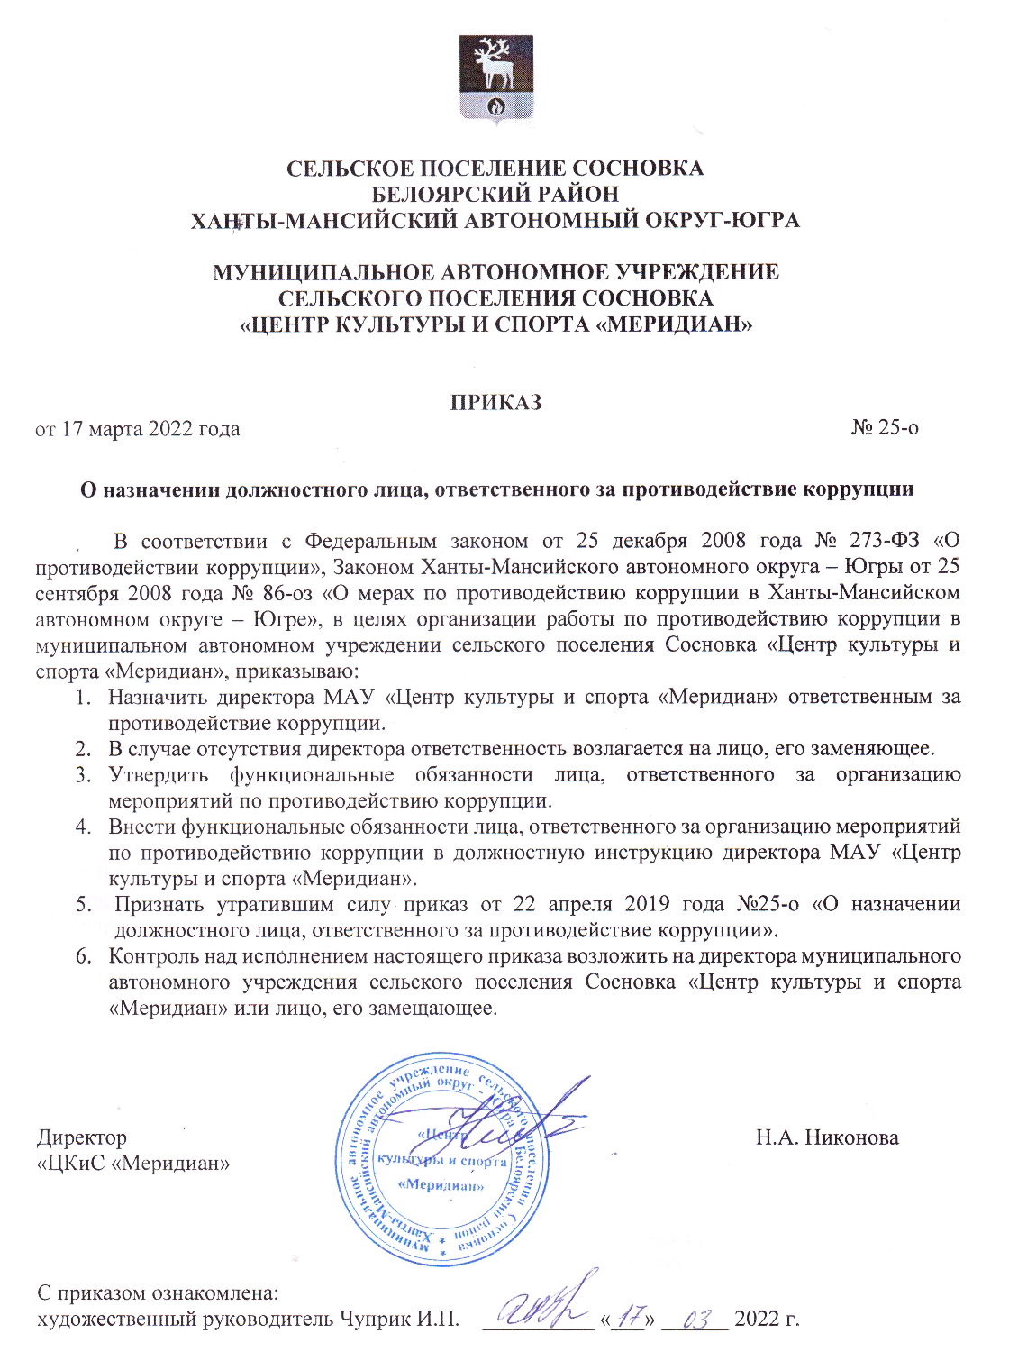УТВЕРЖДЕНО
приказом муниципального автономного
учреждения сельского поселения Сосновка
«Центр культуры и спорта «Меридиан»
от 17 марта 2022 года № 25-о

Функциональные обязанности лица,
ответственного за организацию мероприятий
по противодействию коррупции

1.Общие положения
1.1. В своей работе руководствуется:
- Конституцией Российской Федерации;
- Законодательными и нормативными документами по противодействию коррупции;
- Уставом и локальными правовыми актами учреждения
- Настоящими функциональными обязанностями;
- Правилами внутреннего трудового распорядка.

1.2. Ответственный за реализацию антикоррупционной политики должен знать:
- цели и задачи внедрения антикоррупционной политики;
- используемые в политике понятия и определения;
- основные принципы антикоррупционной деятельности Учреждения;
- область применения политики и круг лиц, попадающих под ее действие;
- перечень реализуемых организацией антикоррупционных мероприятий, стандартов и процедур и порядок их выполнения (применения);
- ответственность сотрудников за несоблюдение требований антикоррупционной политики;
- порядок пересмотра и внесения изменений в антикоррупционную политику организации.
2. Функциональные обязанности
Ответственный за реализацию антикоррупционной политики в учреждении:
- осуществляет регулярный мониторинг хода и эффективности реализации антикоррупционной политики, ежегодно представляет директору соответствующий отчет, вносит в антикоррупционную политику изменения и дополнения;

- выявляет и устраняет причины и условия, порождающие коррупцию;

- вырабатывает оптимальные механизмы защиты от проникновения коррупции в учреждение, снижению в ней коррупционных рисков;

- создает единую систему мониторинга и информирования сотрудников по проблемам коррупции;

- осуществляет антикоррупционную пропаганду;

- вносит предложения по совершенствованию деятельности в сфере противодействия коррупции, а также участвует в подготовке проектов локальных нормативных актов по вопросам, относящимся к его компетенции;

- участвует в разработке форм и методов осуществления антикоррупционной деятельности и контролирует их реализацию;
- содействует работе по проведению анализа и экспертизы издаваемых администрацией учреждения документов нормативного характера по вопросам противодействия коррупции;

- содействует внесению дополнений в нормативные правовые акты с учетом изменений действующего законодательства;

- незамедлительно информирует директора учреждения о случаях склонения работника к совершению коррупционных правонарушений;

- незамедлительно информирует директора учреждения о ставшей известной информации о случаях совершения коррупционных правонарушений другими работниками, контрагентами организации или иными лицами;

- сообщает директору учреждения о возможности возникновения либо возникшем у работника конфликте интересов;

- взаимодействует с правоохранительными органами по реализации мер, направленных на предупреждение (профилактику) коррупции и на выявление субъектов коррупционных правонарушений.

3. Ответственность
3.1. За неисполнение или ненадлежащее исполнение без уважительных причин Устава и Правил внутреннего трудового распорядка, иных локальных нормативных актов, законных распоряжений директора учреждения, функциональных обязанностей, в том числе за неиспользование предоставленных прав, ответственный за реализацию антикоррупционной политики в учреждении несет дисциплинарную ответственность в порядке, определенном трудовым законодательством.

3.2. Ответственность за реализацию антикоррупционной политики в учреждении несет ответственность за совершенные в процессе осуществления своей деятельности правонарушения (в том числе за причинение материального ущерба) в пределах, определяемых действующим административным, трудовым, уголовным и гражданским законодательством РФ.

3.3. За виновное причинение учреждению ущерба в связи с исполнением (неисполнением) своих функциональных обязанностей ответственный за реализацию антикоррупционной политики несет материальную ответственность в порядке и пределах, установленных трудовым или гражданским законодательством.
___________________________

